МОУ «Гимназия № 17»

Знают все дети на свете знаки дорожные эти

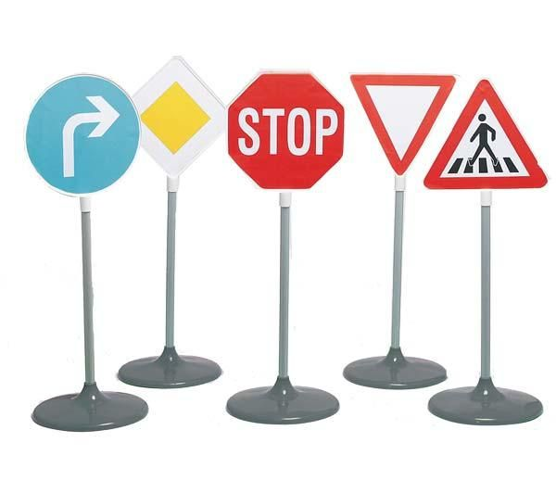

Выполнила ученица 7 «В» класса Замятина Дарья

Электросталь 2011

- По результатам трёх месяцев этого года из общего числа ДТП с участием детей только 40,7% ДТП связаны с нарушениями правил дорожного движения со стороны детей и подростков, отметил представитель Департамента обеспечения безопасности дорожного движения (ДОБДД) МВД России, добавив, что дети стали грамотнее. Так, по сравнению с аналогичным периодом прошлого года количество таких происшествий сократилось более чем на 20%.
- В целом ГИБДД отмечает с 2005 года устойчивую тенденцию снижения детского дорожно-транспортного травматизма в России (числа погибших и раненых в результате ДТП детей), как и самого числа аварий с участием несовершеннолетних.
- По статистике МВД, чаще всего дети гибнут из-за перехода проезжей части в неустановленных местах, появлений на дороге без сопровождения взрослых и игры вблизи дорог.

Стихотворения, посвященные дорожным знакам и правилам.

Дорожные знаки все очень хороши.
И взрослые, и дети их уважать должны.
Каждый знает, что без правил
Без дорожных не прожить,
Все должны мы на дорогах
Осмотрительными быть!

Везде и всюду правила,
Их надо знать всегда.
Без них не выйдут в плаванье
Из гавани суда.
Выходят в рейс по правилам
Полярник и пилот.
Свои имеют правила
Шофер и пешеход.

Знак «Пункт первой медицинской помощи»
Нужно помощь оказать
И больницу разыскать.
Этот знак укажет нам
Путь-дорогу к докторам.

Знак «Больница»
Если нужно вам лечиться,
Знак подскажет, где больница.
Сто серьезных докторов
Там вам скажут: "Будь здоров!"
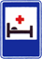

По городу, по улице
Не ходят просто так.
Когда не знаешь правила,
Легко попасть впросак.
Все время будь внимательным
И помни наперед:
Свои имеют правила
Шофер и пешеход.
Знает каждый гражданин,
Что в любое время года
Мостовая – для машин,

Тротуар – для пешехода!

Знак "Пешеходный переход":
Здесь наземный переход,
Ходит целый день народ.
Ты, водитель, не грусти,
Пешехода пропусти
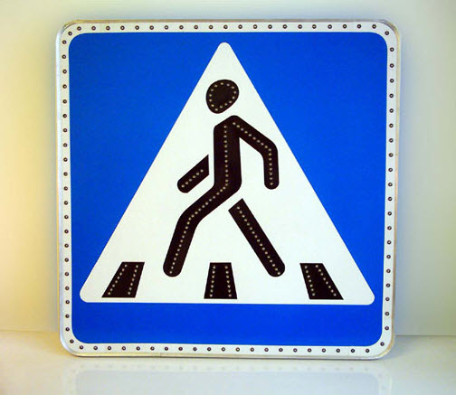!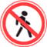 | Знак "Движение пешеходов запрещено":  В дождь и в ясную погоду  Здесь не ходят пешеходы.  Говорит им знак одно:  "Вам ходить запрещено!"

Знак "Подземный пешеходный переход":
Знает каждый пешеход
Про подземный этот ход.
Город он не украшает,
Но машинам не мешает!
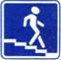

Знак "Место остановки автобуса, троллейбуса, трамвая и такси":
В этом месте пешеход
Терпеливо транспорт ждет.
Он пешком устал шагать,
Хочет пассажиром стать.
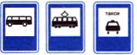

Знак "Дети":
Посреди дороги дети,
И всегда за них в ответе.
Чтоб не плакал их родитель,
Будь внимательней, водитель!
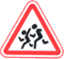

Знак "Телефон":
Если нужно дозвониться
Хоть домой, хоть заграницу,
Знак поможет, скажет он,
Где искать вам телефон!


ДОРОЖНАЯ ТАБЛИЦА УМНОЖЕНИЯ

Правил дорожных на свете немало,
Все бы их выучить вам не мешало.
Но основное из правил движенья
Знать как таблицу должны умноженья!
Если хочешь живым и здоровым остаться, –
На мостовой не играть, не кататься!
Футбол – хорошая игра
На стадионе, детвора.
Хоккей – игра на льду зимой.
Но не играй на мостовой!
Цеплять крючком машины борт –
Опасный и ненужный спорт.
Щади здоровье, жизнь щади
И за движением следи.
И проспекты, и бульвары,
Всюду улицы шумны.
Проходи по тротуару
Только с правой стороны.
Тут шалить, мешать народу
Запрещается!
Быть примерным пешеходом
Разрешается!
Экзамен важного значенья
Держи по правилам движенья.
Юные граждане Тани и Пети,
Твердо запомните правила эти.
Где улицу надо тебе перейти,
О правиле помни простом:
С вниманьем налево сперва посмотри,
Направо взгляни потом.

